# 1984年诺贝尔物理学奖——W±和Z0粒子的发现

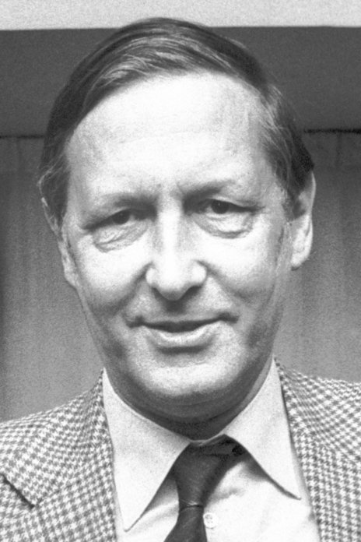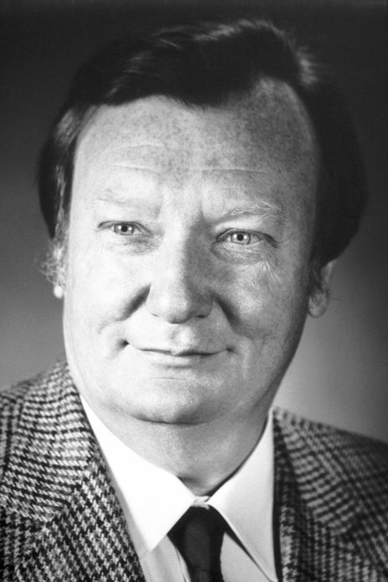

鲁比亚像

范德米尔像

1984 年诺贝尔物理学奖授予瑞士日内瓦欧洲核子研究中心（CERN）的意大利物理学家鲁比亚（Carlo Rubbia，1934— ）和荷兰物理学家范德米尔（Simon van der Meer，1925—2011）以表彰他们在导致发现弱相互作用的传播体 W± 和 Z0 的大规模研究方案中所起的决定性贡献。

## W± 和 Z0 的发现

W± 和 Z0 粒子是弱电统一理论预言的弱相互作用的传播体，并且预计这种新粒子要比质子重 100 倍，CERN 原有的质子加速器远不能满足理论的要求。为此，鲁比亚和克莱因（D.Cline）及因泰尔（P.Intyre）早在 1976 年就提出了用质子与反质子对撞的方案。这是一种崭新的实验方法，尽管 10 年前有一位苏联物理学家巴德克尔（Budker）曾经提出过类似的内容。为了实现这一新方案，鲁比亚等人必须发展产生和约束反质子的一系列新技术。这些新技术有许多 CERN 的同事参加，其中贡献最突出的首推范德米尔。

人们按照理论预言设计了大规模的研究方案。这里所谓的大规模研究方案，就是指在欧洲核子研究中心的质子-反质子对撞实验。CERN 是研究基本粒子的国际中心，有 13 个欧洲国家参加，它跨越两个国家瑞士和法国的边界，创建于 1952 年。来自各个国家的物理学家和工程师通力合作，在这里表现自己的才能。30 年过去了，由意大利的鲁比亚和荷兰的范德米尔为首的庞大的实验队伍，终于取得了硕果，发现了 W± 和 Z0 粒子。要实现在粒子对撞实验中产生 W± 和 Z0 必须具备两个条件。一个条件是对撞的粒子必须具有足够高的能量，以至于有可能把足够的能量转变为质量，从而产生重粒子 W± 和 Z0；另一个条件是碰撞的次数必须足够多，才会有机会观测到极罕见的特殊情况。前者是鲁比亚的功劳，后者是范德米尔的功劳。鲁比亚曾建议用 CERN 最大的加速器——SPS，作为正反质子的循环存储环。在存储环中，质子和反质子沿相反的方向作环形运动。这些粒子在环中以每秒十万周的速率绕环旋转。反质子在自然界（至少是在地球上）是不能自然产生的。但在 CERN 却可从另外的加速器——PS产生。反质子可以存储在一个特制的存储环中，这个存储环是由范德米尔领导的小组建造的。

SPS 是 CERN 的质子同步加速器的代号，1971 年开始建造，1976 年完工，它的最大能量可达 400 GeV，它的主加速器平均直径达 2 200 m。把 SPS 改装成质子-反质子对撞机后，质子和反质子可在这里加速到 270 GeV，然后进行对撞，这样，所得到的质心系能量相当于 155 TeV 的静止靶加速器进行同类实验所能达到的能量。

范德米尔想出了一个非常聪明的办法使反质子形成强大的粒子束，他的方法叫做随机冷却（stochatic cooling）。随机冷却是束流冷却中的一种方法，目的是减少在加速过程中粒子束的横向发散度和能散度，粒子束中一部分粒子偏离设计轨道和平均能量意味着各粒子相对于它们的平均速度和轨道作不规则运动，偏离越大，不规则运动的动能也越大。用热学中温度的概念就说是这束粒子的温度较高；反之，减少这种不规则运动，就相当于把粒子束“冷却”。所谓随机冷却，实际上就是通过测量求得粒子束某一截面上的粒子流重心，再用测量后不远的校正（或冷却）装置的电场使重心逐渐恢复到设计轨道上去，总的效果是最后使粒子得到“冷却”。经过冷却，粒子束可提高粒子流密度，从而提高对撞机的亮度。

在 SPS 存储环的周边上有两个碰撞点，碰撞点周围有一系列巨大的探测系统，可以记录生成粒子的信息。最大的一台探测器 UA1 是鲁比亚领导的小组建造和启动的。这个小组共有来自 12 个研究所的 135 位物理学家。UA1 探测器重 200 吨，价值近 2 000 万美元，花了好几年时间建成。UA1 在 1982 年下半年的运转中记录了十几亿次质子-反质子碰撞，通过一系列繁琐的数据处理分析筛选出了 5 个 W± 粒子事件。另有一台探测器 UA2 由别的小组建造，与第一台并行运转。UA2 小组共有 51 位物理学家在一起工作，就在 UA1 之后不久，它们也宣布发现了 W± 粒子。这个结果对 UA1 小组的工作起到了很好的验证作用。1983 年下半年，两个小组都探测到了 Z0 粒子。

图 84 – 1 UA1 探测器

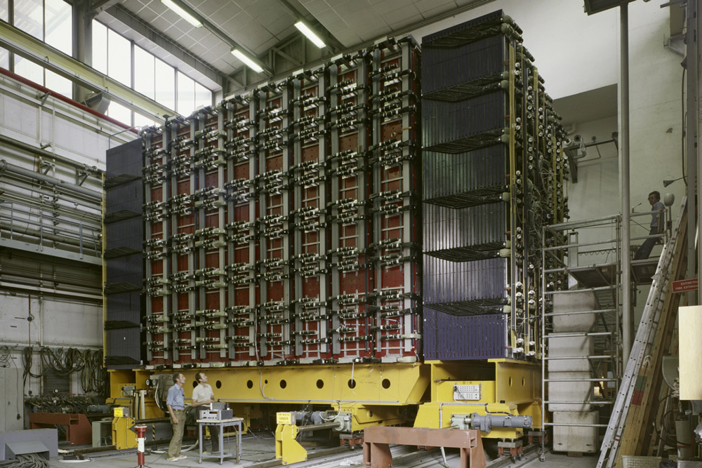

图 84 – 2 鲁比亚和计算机显示的 W± 粒子径迹

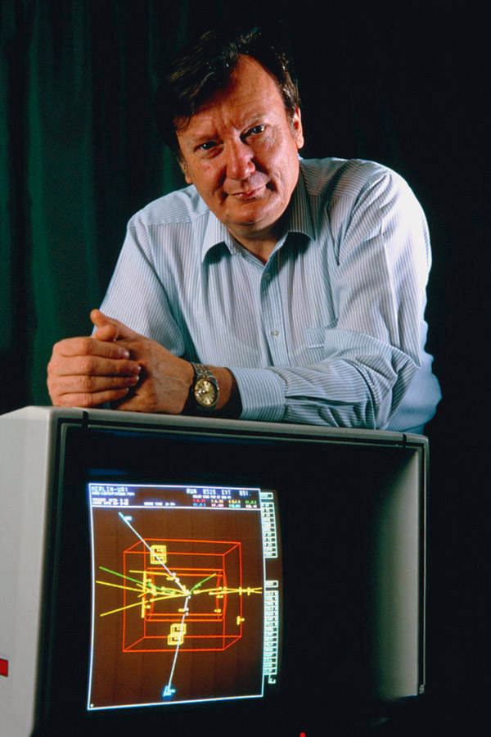

W± 和 Z0 粒子的发现对理解弱相互作用有重大意义。

起初，放射性衰变是可用于研究弱相互作用的唯一途径。由于加速器和存储环的建造，这个领域的规模已经大为改观。格拉肖、萨拉姆和温伯格提出的弱电统一理论可以把大量事实综合在一起。为了使理论和实验一致起来，理论家们预言有一种新的现象，是由一个新的粒子 Z 引起的。这一现象在 1974 年就已经在 CERN 的实验中首先观测到了，格拉肖、萨拉姆和温伯格因此在 1979 年荣获诺贝尔物理学奖。现在又直接检测到了 Z0 粒子。这无疑是对弱电统一理论的又一个极好的证明。这一情况大概只有 19 世纪下半叶麦克斯韦提出电磁理论的情况可以与之相似。电磁理论中必须增添新的内容才能使理论协调，这一新的内容含有预言电磁波的种子，而电磁波几乎过了二十年才被 H.赫兹发现。现代的弱电统一理论不仅包含有以电磁性的光子为力的传递者，还有 W± 和 Z0 之类的传递者，其作用像是强烈碰撞中的缓冲器。

## 获奖者简历

**鲁比亚** 1934 年 3 月 31 日出生于意大利的哥利几亚（Gorizia）的一个小城镇中，父亲是电气工程师，他从小就对科学思想感兴趣。他先在米兰大学学习工程，后到比萨大学学物理，博士论文做的是宇宙射线实验，在实验中创造了新的实验方法，研制了第一台脉冲气体粒子探测器。1958 年鲁比亚到美国哥伦比亚大学作访问学者，在那里的一年半时间和贝克尔（W.Baker）合作在 Nevis 同步回旋加速器上测量俘获的极化 μ 子中的角不对称性，这是又一个宇称破坏的证明。从此鲁比亚和弱相互作用实验结下了不解之缘。当时他自然不会想到，以后将在这类的实验中发现弱场的“光子”。

1960 年前后，鲁比亚返回欧洲，来到 CERN。这里的加速器比 Nevis 要强大得多。他和合作者为了探讨弱相互作用的结构，做了一系列很有意义的实验，其中值得一提的成果有：发现了正 π 介子的 β 衰变过程和用自由氢原子俘获 μ 子的过程。

1964 年夏，菲奇和克罗宁宣布发现了 CP 破坏，鲁比亚受到激励，停下了其他工作，立即致力于观测 K9 衰变中的 CP 破坏和 KL – KS 质量差的实验。结果并不理想，于是又回到弱相互作用的研究中。

此时，CERN 建立了交叉存储环，可让质子与质子对撞。鲁比亚从一开始就参与了许多新的实验。通过这些实验，探测技术大为完善，为发现新粒子准备了条件。

**范德米尔** 1925 年 11 月 24 日出生于荷兰海牙（Hague）一个教师家庭里，从小接受良好教育，逐渐对物理学和工程技术产生了兴趣，但因当时荷兰被法西斯占领，高等院校都关了门，因此只好上文法中学，课余搞些电子学实验，为儿童教养院做些无线电配件，帮助物理老师准备表演。

1945 年之后范德米尔到达尔夫特（Delft）工业大学学“工业物理”。他虽然没有受到正规的物理训练，但却在动手能力方面积累了许多经验。

1952 年大学毕业后，范德米尔来到菲利普公司的研究实验室工作，从事电子显微镜的高电压和电子学部分的研制，1956 年转入 CERN，在这里参加了许多重大课题。开始，范德米尔只是做些技术设计工作，逐渐他对如何控制粒子束的方法发生了兴趣。1960 年他在从事反质子束的研究中，提出了高流量脉冲聚焦法，解决了当时关键的技术问题。后来他参加一个小组，负责存储环的设计，并参与所有的实验工作和数据处理工作。由于与物理学家们朝夕相处，范德米尔学习了加速器的设计原理，并且熟悉了实验高能物理学家的思维方式。

1967—1976 年，范德米尔又回到技术工作，负责交叉存储环和 SPS 的磁铁电源。他身在现场，心里却想着庞大加速器的整体过程，研究出了亮度校准方法和随机冷却方法。当时范德米尔对随机冷却方法只是提出了理论，作过初步计算，并没有参加具体实践，具体实践是由另外一个小组完成的。

1976 年鲁比亚等人提出要用 SPS 或费米实验室的存储环作为质子-反质子对撞机。反质子束的存储和聚焦就成了关键问题。正好这时，SPS 电源工作将要结束，范德米尔就应邀转到质子-反质子课题组，并参加在一个试验小环上进行反质子束的冷却试验。试验取得了成功，后来又有别人在他的基础上进一步发展了理论。这就证明了随机冷却方法可以运用到质子-反质子实验上。不久，范德米尔被任命为存储环小组的负责人之一，负责建造存储环。由于范德米尔对质子-反质子对撞实验和 W± 和 Z0 粒子的发现起了关键作用，因此，1984 年他和鲁比亚共同获得了诺贝尔物理学奖。2011 年 3 月 4 日范德米尔在瑞士日内瓦去世。

[官网链接](https://www.nobelprize.org/prizes/physics/1984/summary/)，[鲁比亚论文链接](https://www.nobelprize.org/uploads/2018/06/rubbia-lecture.pdf)，[范德米尔论文链接](https://www.nobelprize.org/uploads/2018/06/meer-lecture.pdf)。